Actividad 2 — Postman y Newman
Proyecto R1U2 | Estudiante 3 | Evidencias tomadas durante la ejecución de la práctica

Descripción y resultados
- Colección de 16 solicitudes en Autenticación, CRUD y Casos negativos.
- Se probó autenticación y encadenamiento mediante una variable token; por seguridad no se incluyen capturas que exhiban el token.
- Collection Runner y Newman: la sesión muestra 48 pruebas superadas y 0 fallidas.

Registro fotográfico

Evidencia 6 — Colección organizada
Colección importada con las carpetas de autenticación, CRUD y casos negativos.
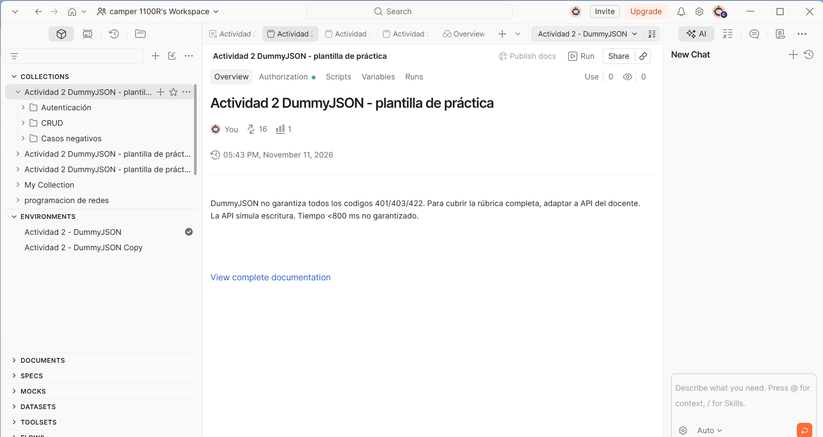

Evidencia 7 — Autenticación GET /auth/me
Consulta autenticada responde HTTP 200.
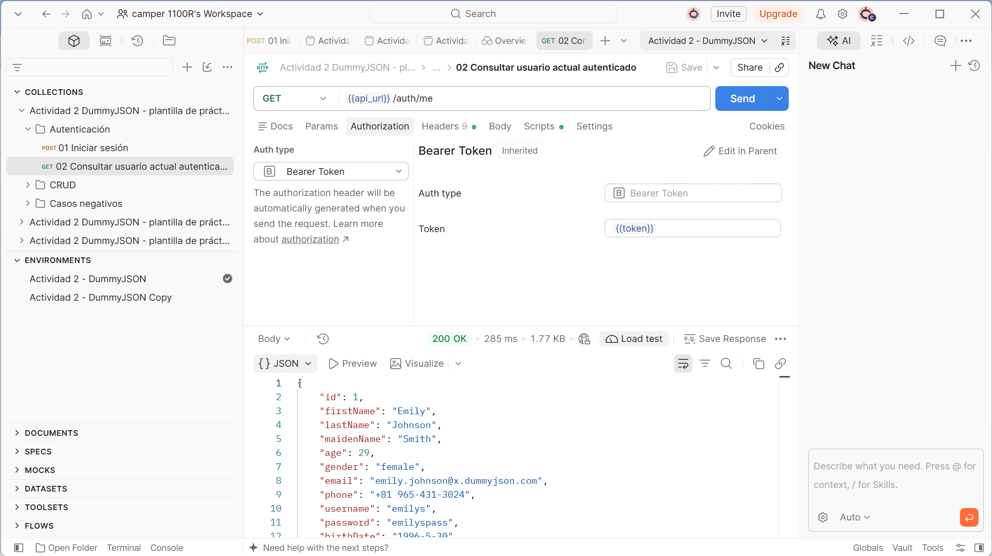

Evidencia 8 — Lista de productos
GET /products devuelve 200.
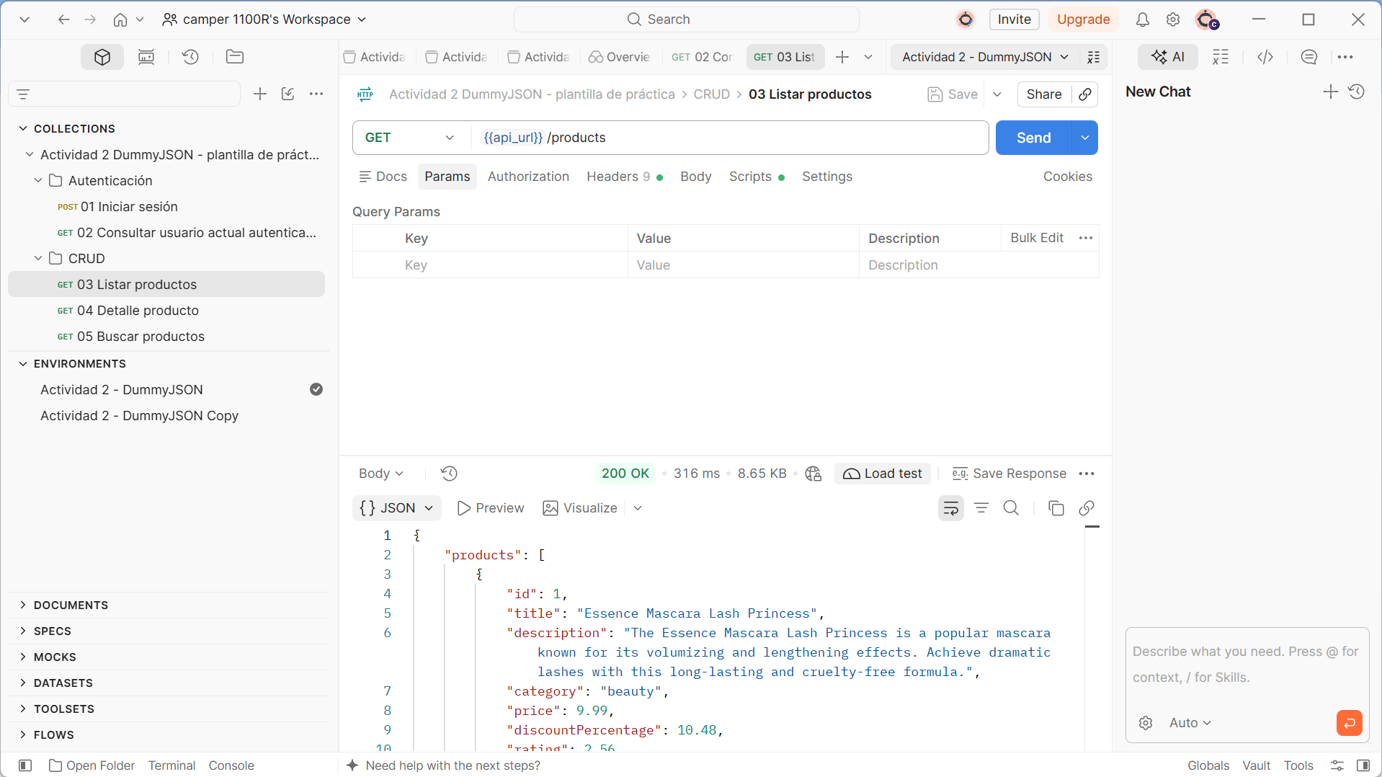

Evidencia 9 — Detalle de producto
Consulta GET por ID responde 200.
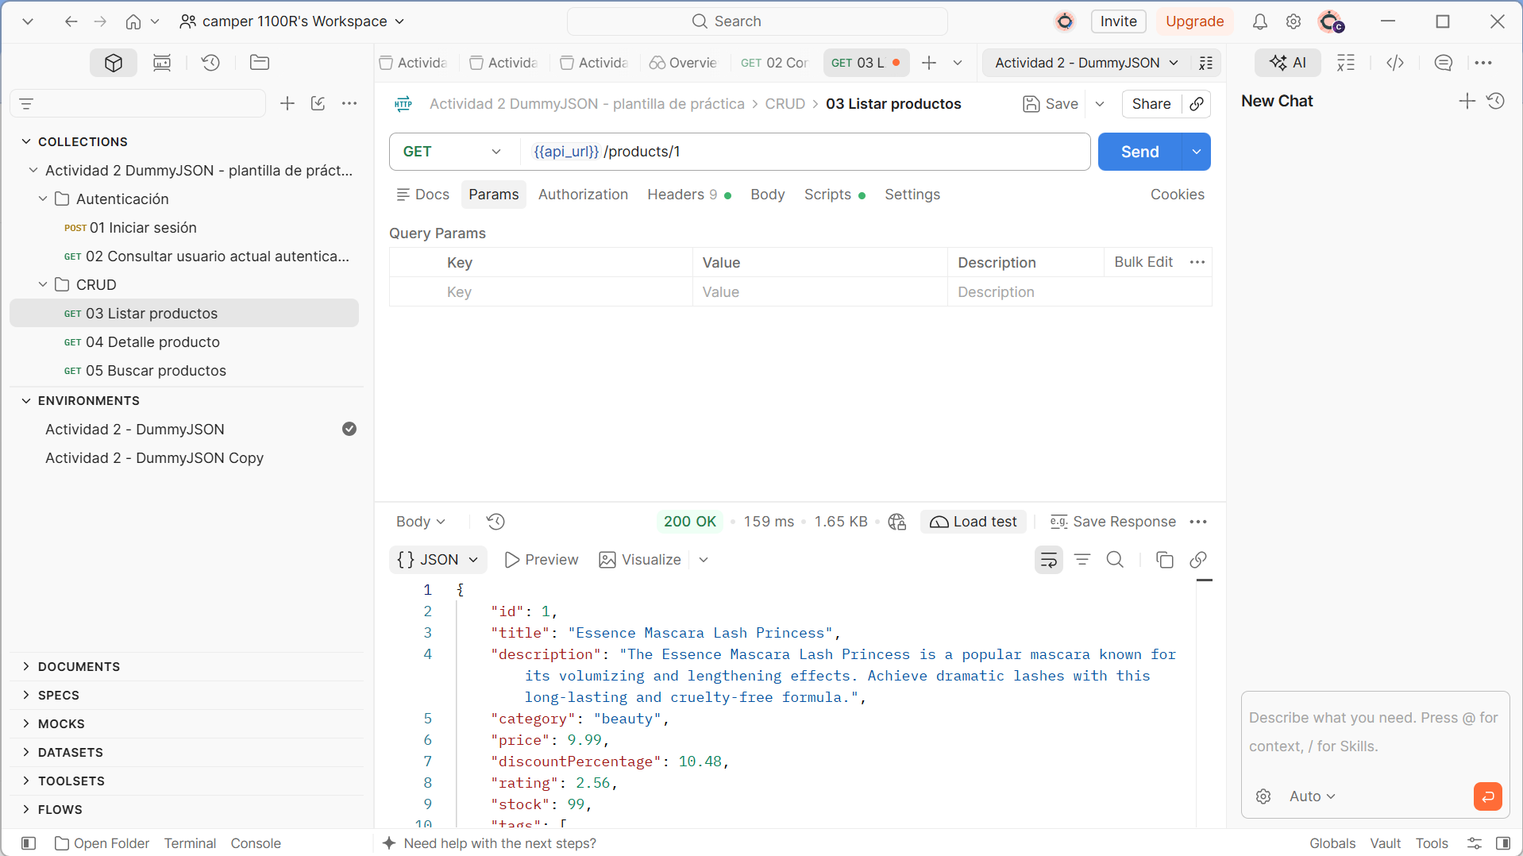

Evidencia 10 — Búsqueda de productos
Filtro por texto con HTTP 200.
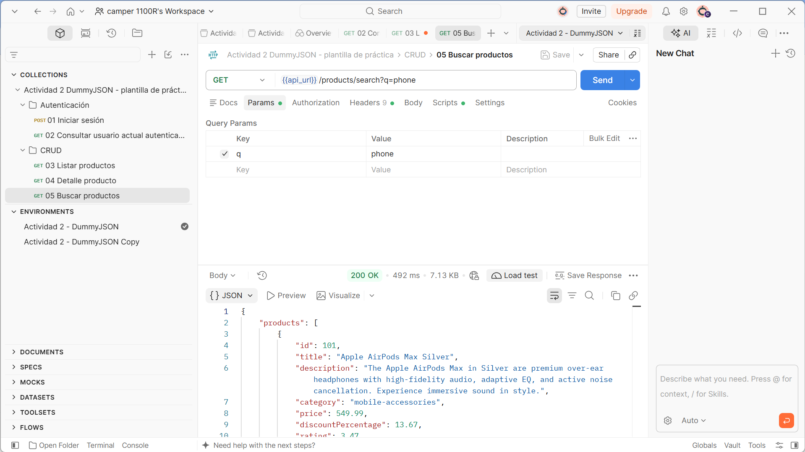

Evidencia 11 — Paginación
Parámetros limit=5 y skip=5.
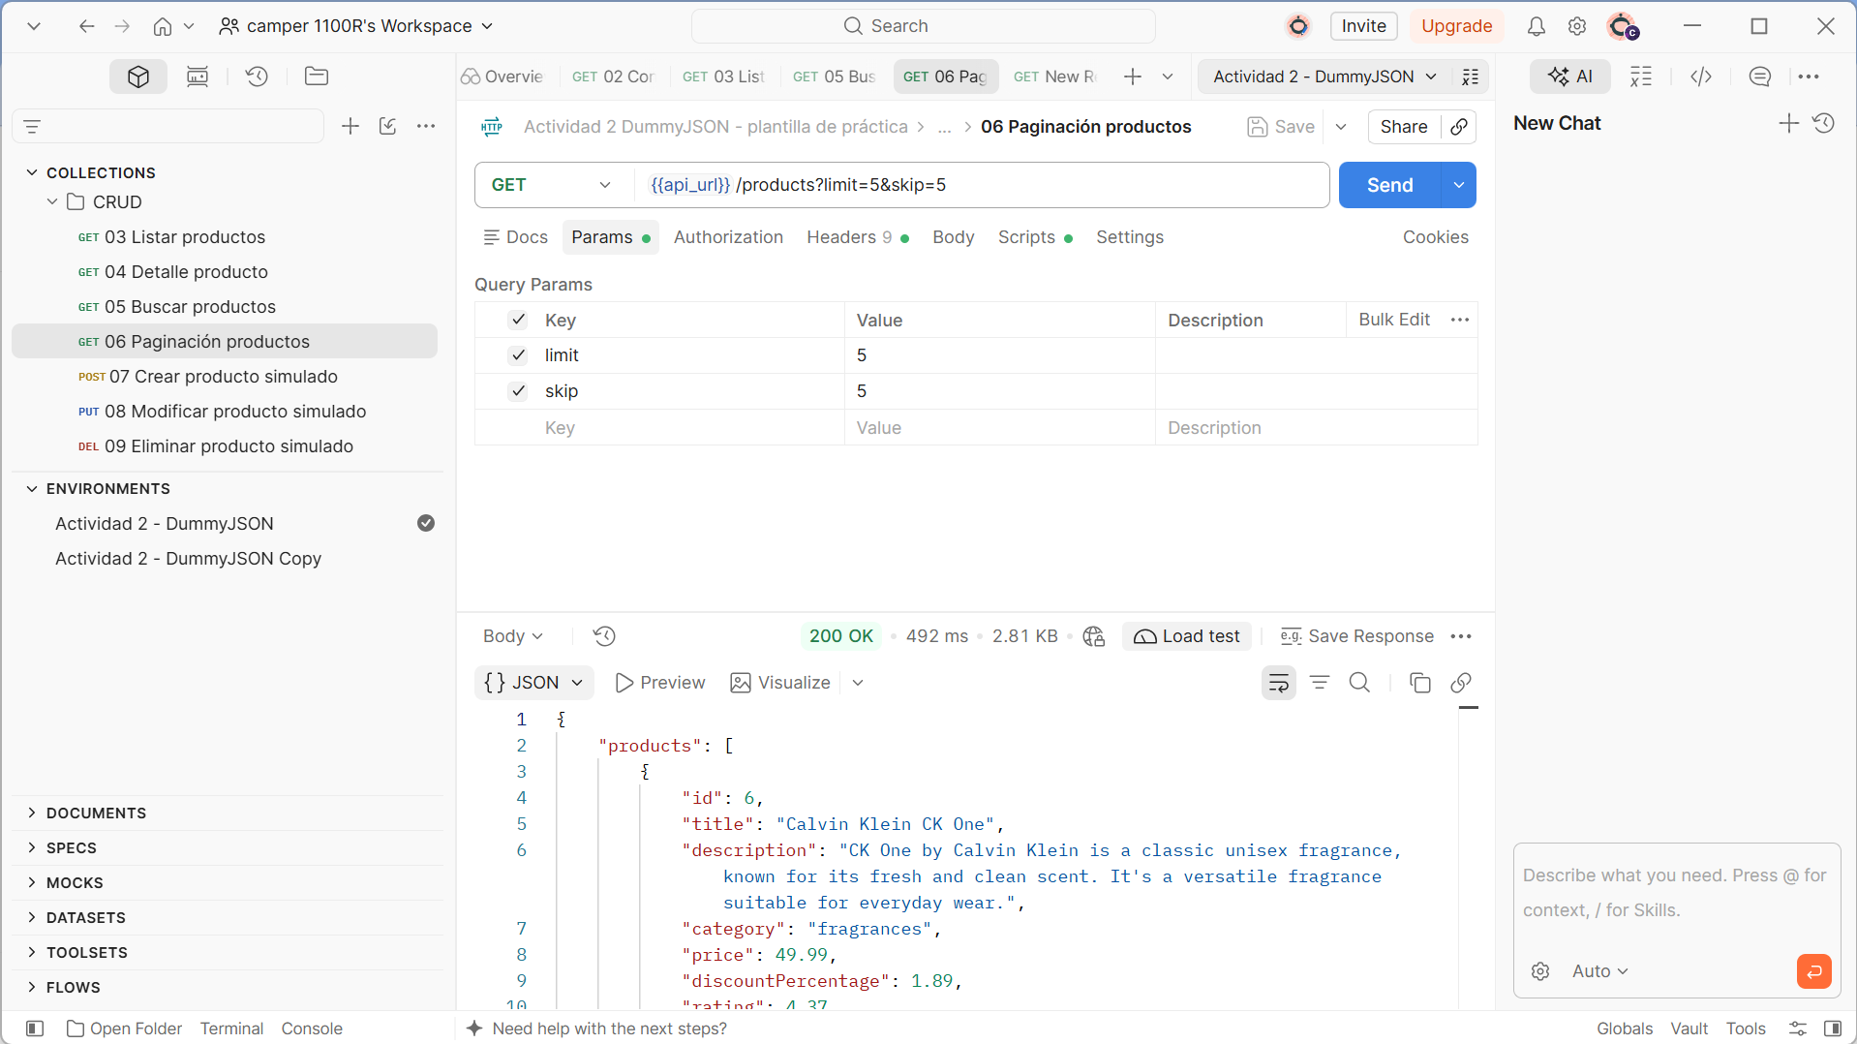

Evidencia 12 — Alta simulada
POST /products/add responde 201.
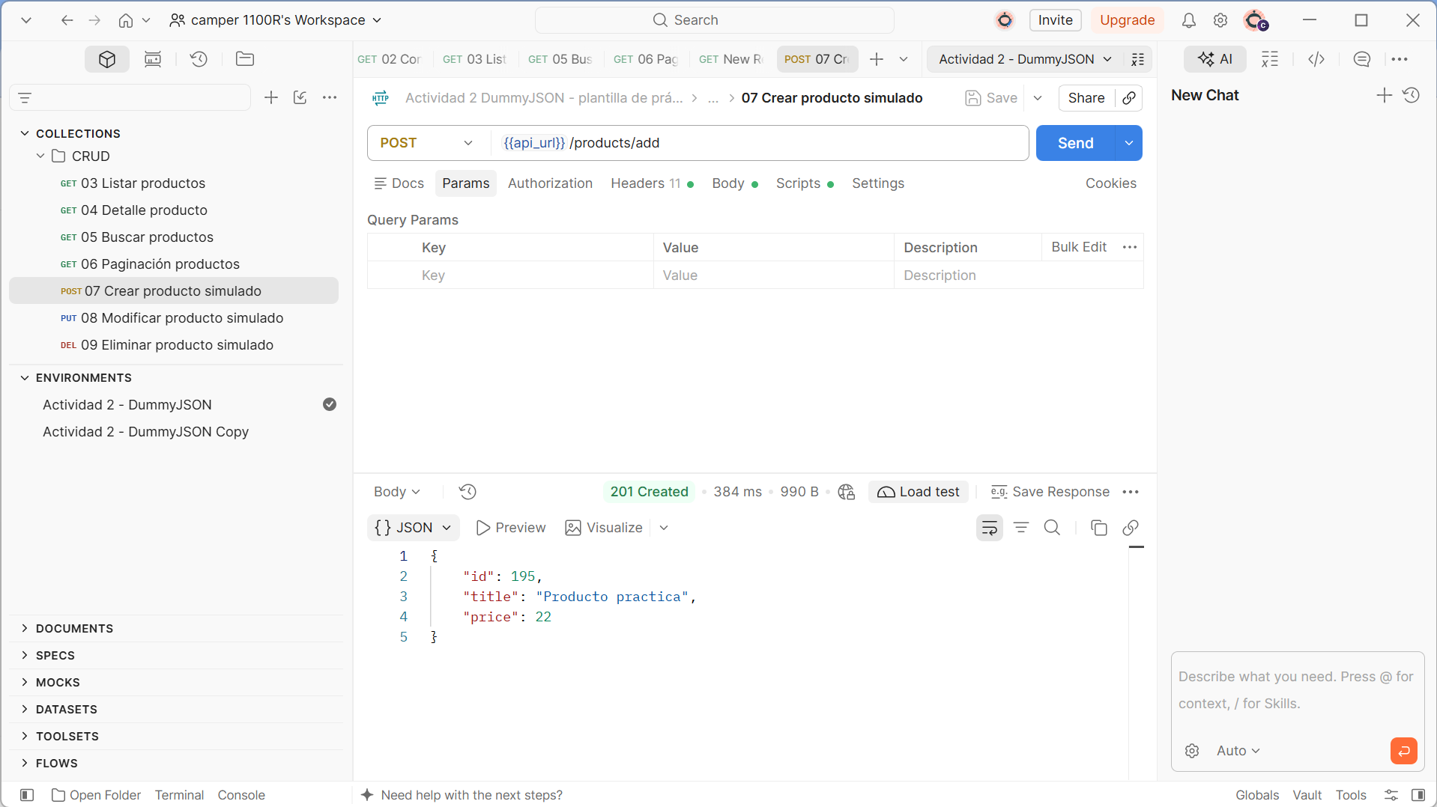

Evidencia 13 — Actualización simulada
PUT /products/1 responde 200.
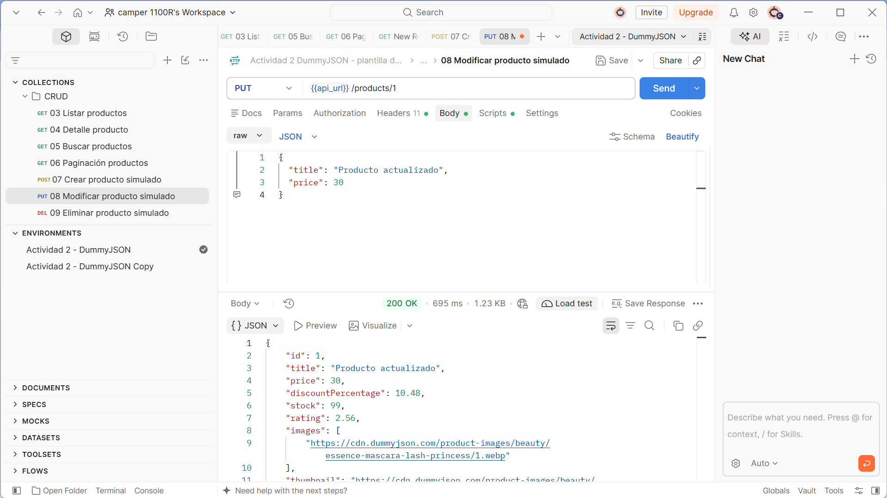

Evidencia 14 — Eliminación simulada
DELETE /products/1 responde 200.
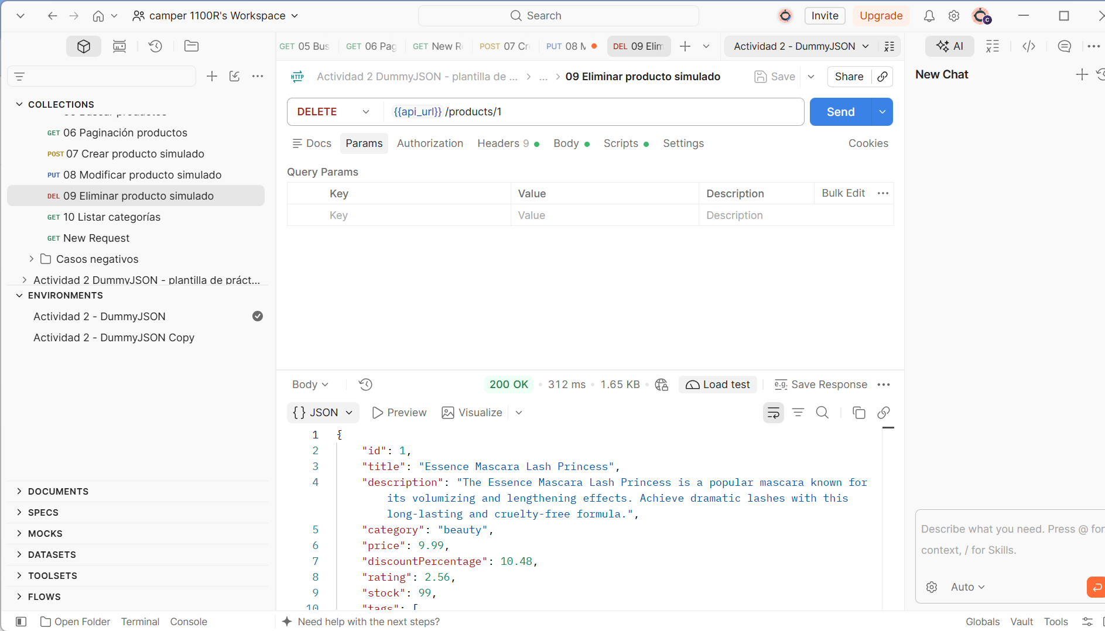

Evidencia 15 — Categorías
Consulta de categorías responde 200.
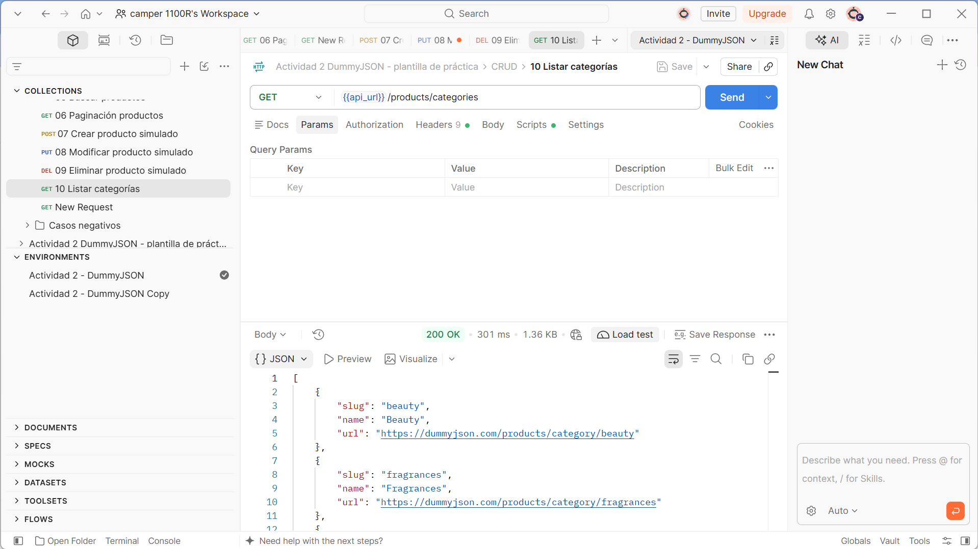

Evidencia 16 — Producto inexistente
Respuesta HTTP 404.
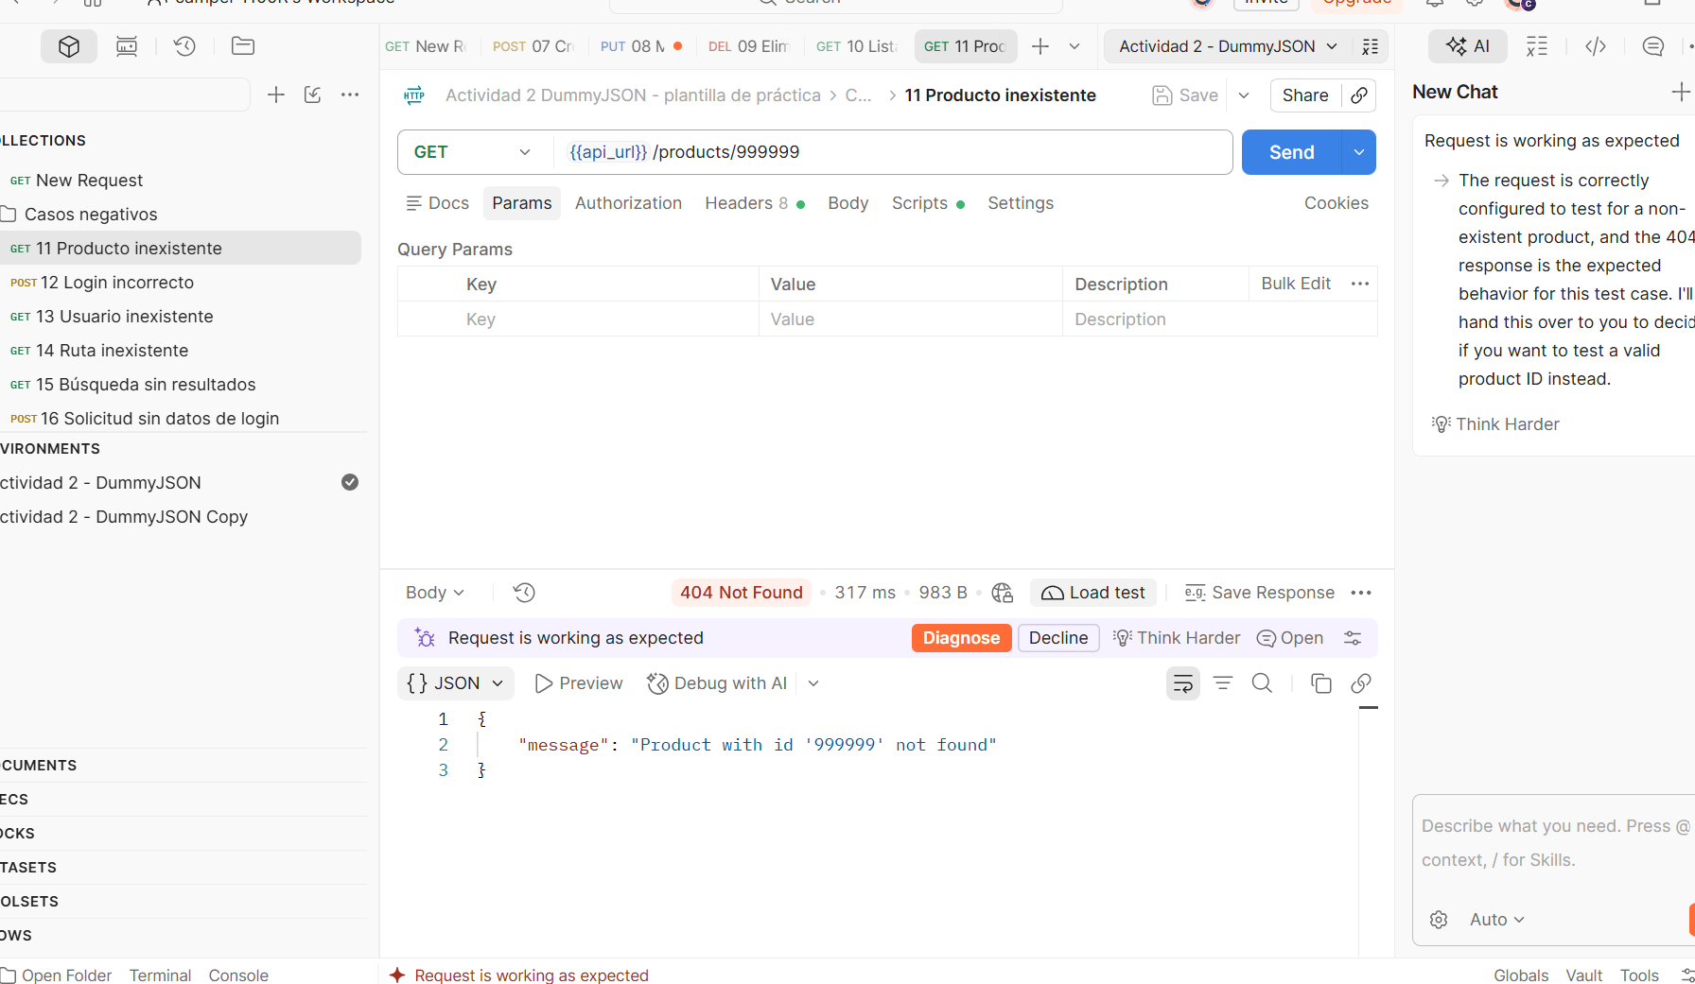

Evidencia 17 — Login incorrecto
DummyJSON responde 400 Invalid credentials; no equivale a 401.
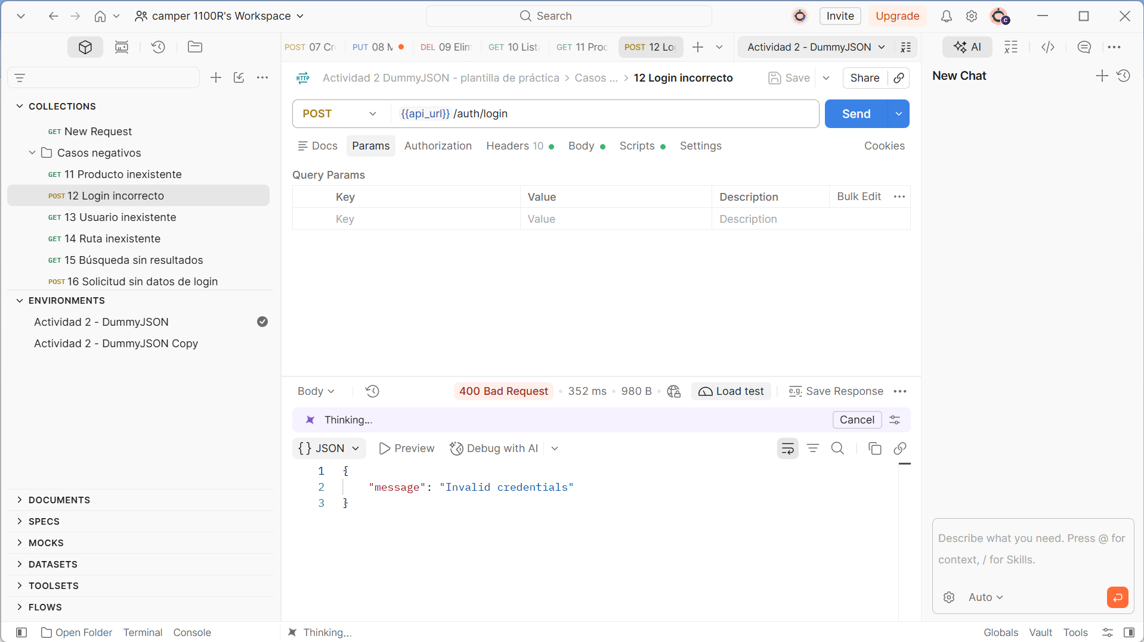

Evidencia 18 — Usuario inexistente
Respuesta HTTP 404.
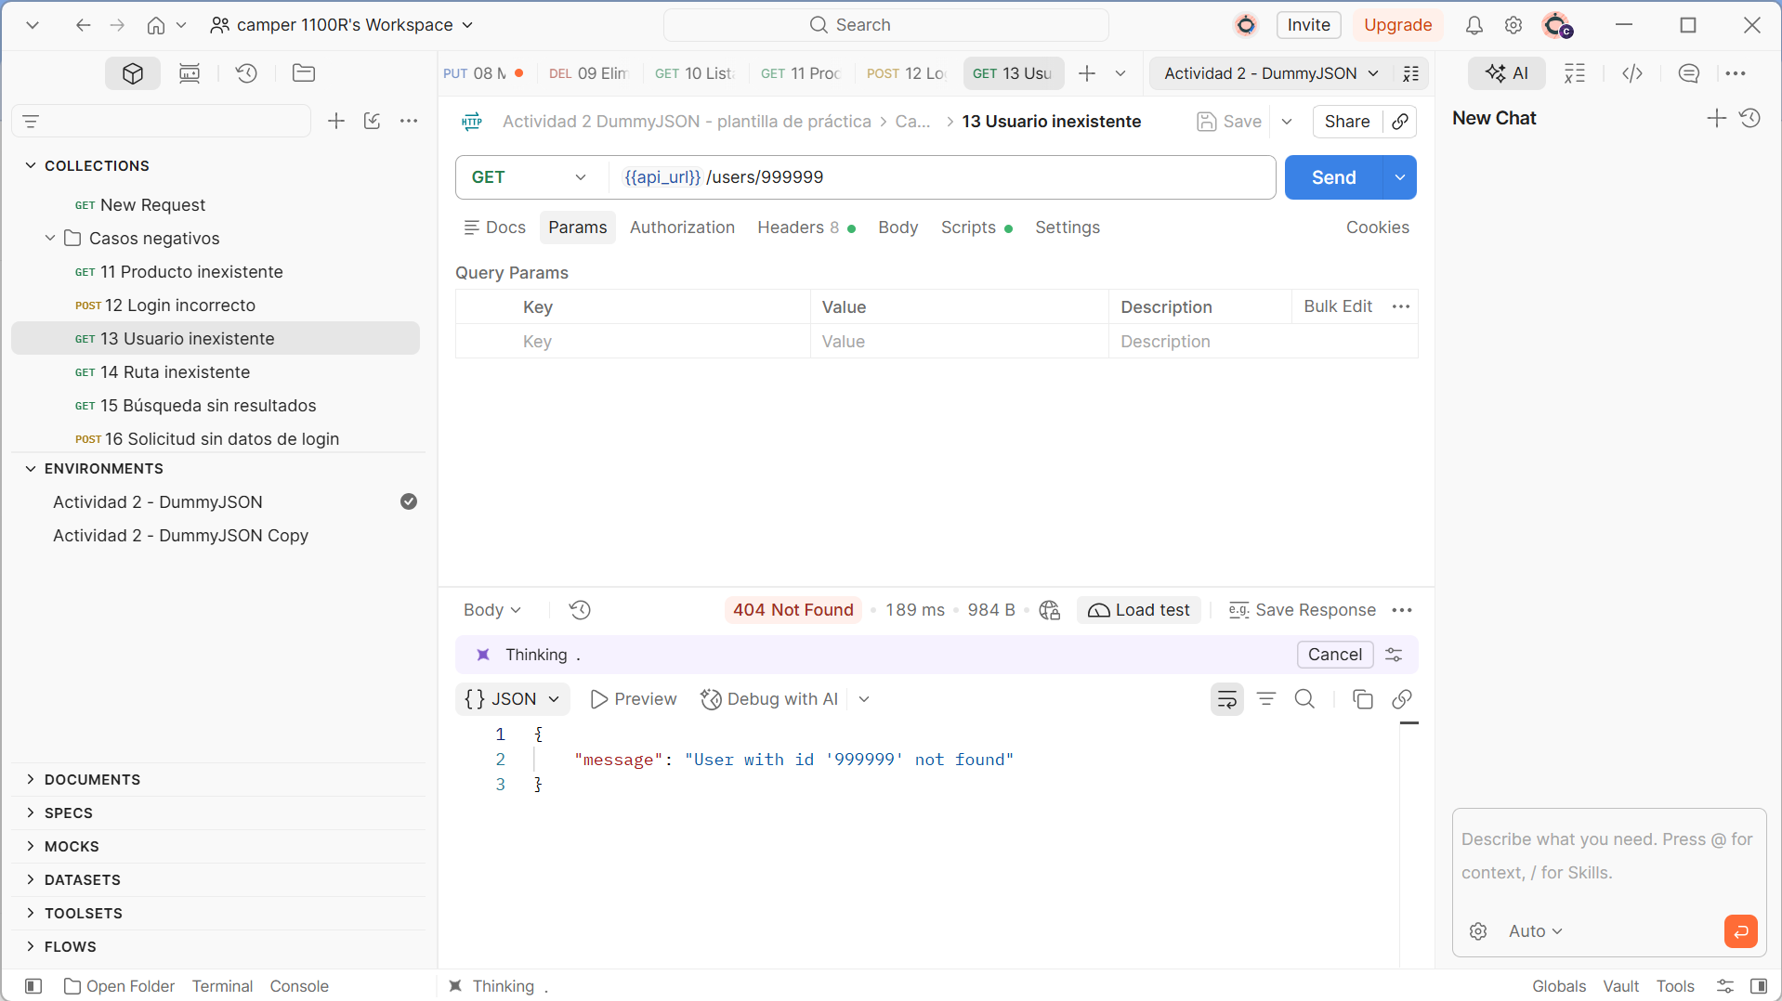

Evidencia 19 — Ruta inexistente
Respuesta HTTP 404 en HTML.
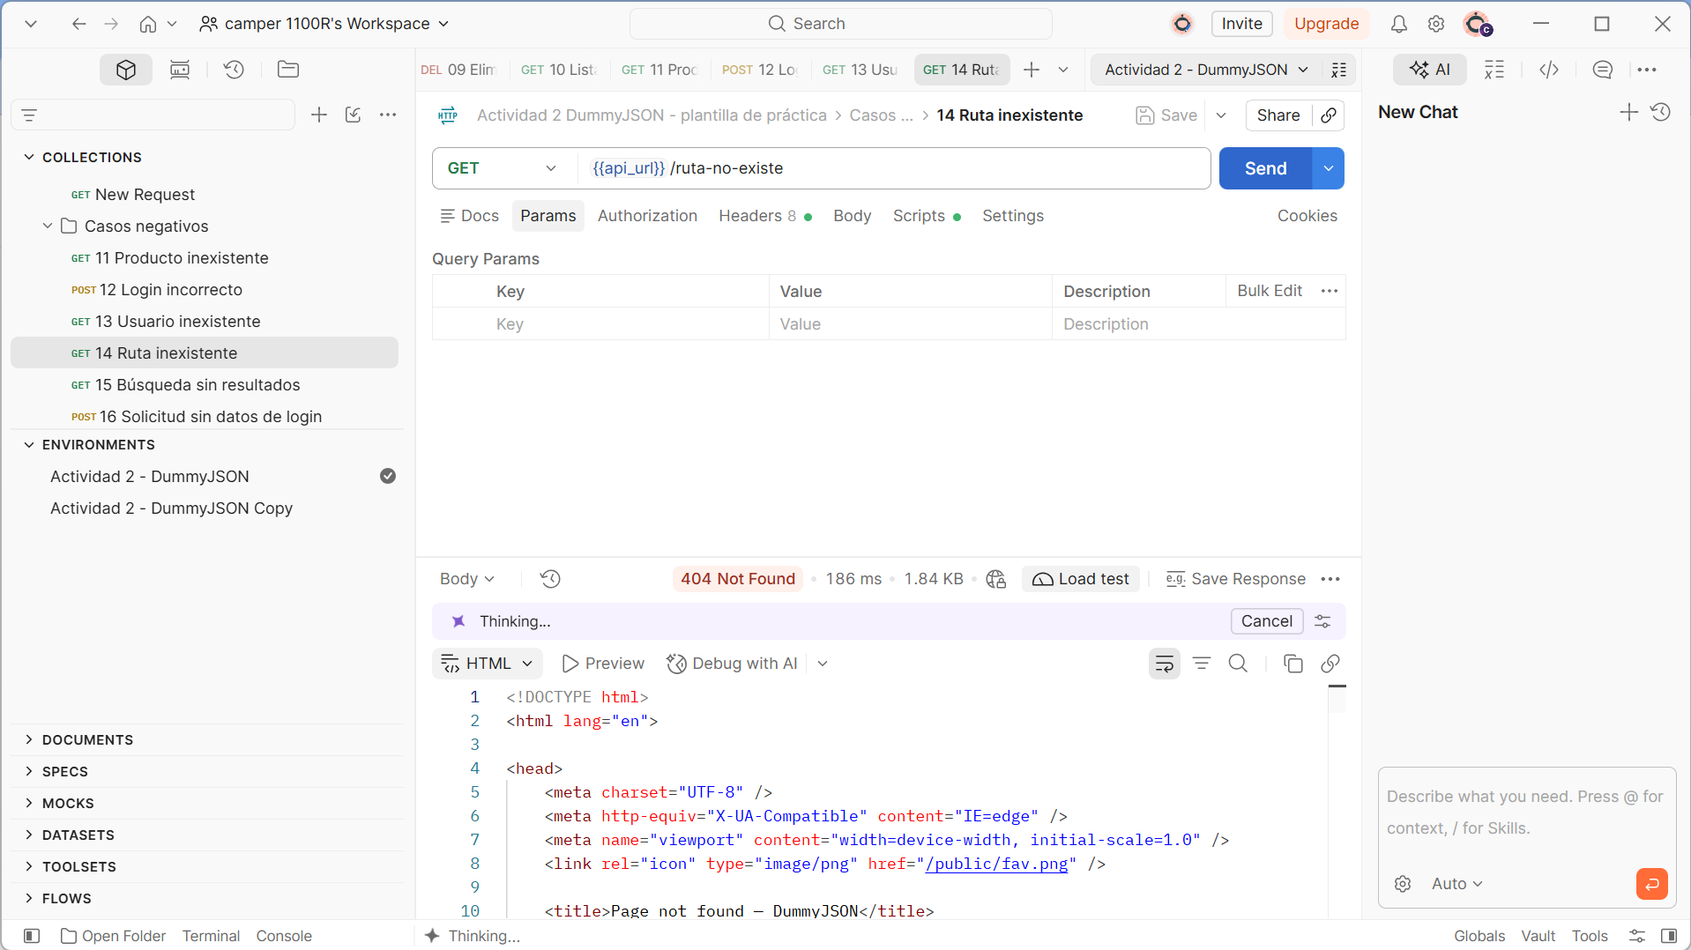

Evidencia 20 — Búsqueda sin coincidencias
200 con lista vacía.
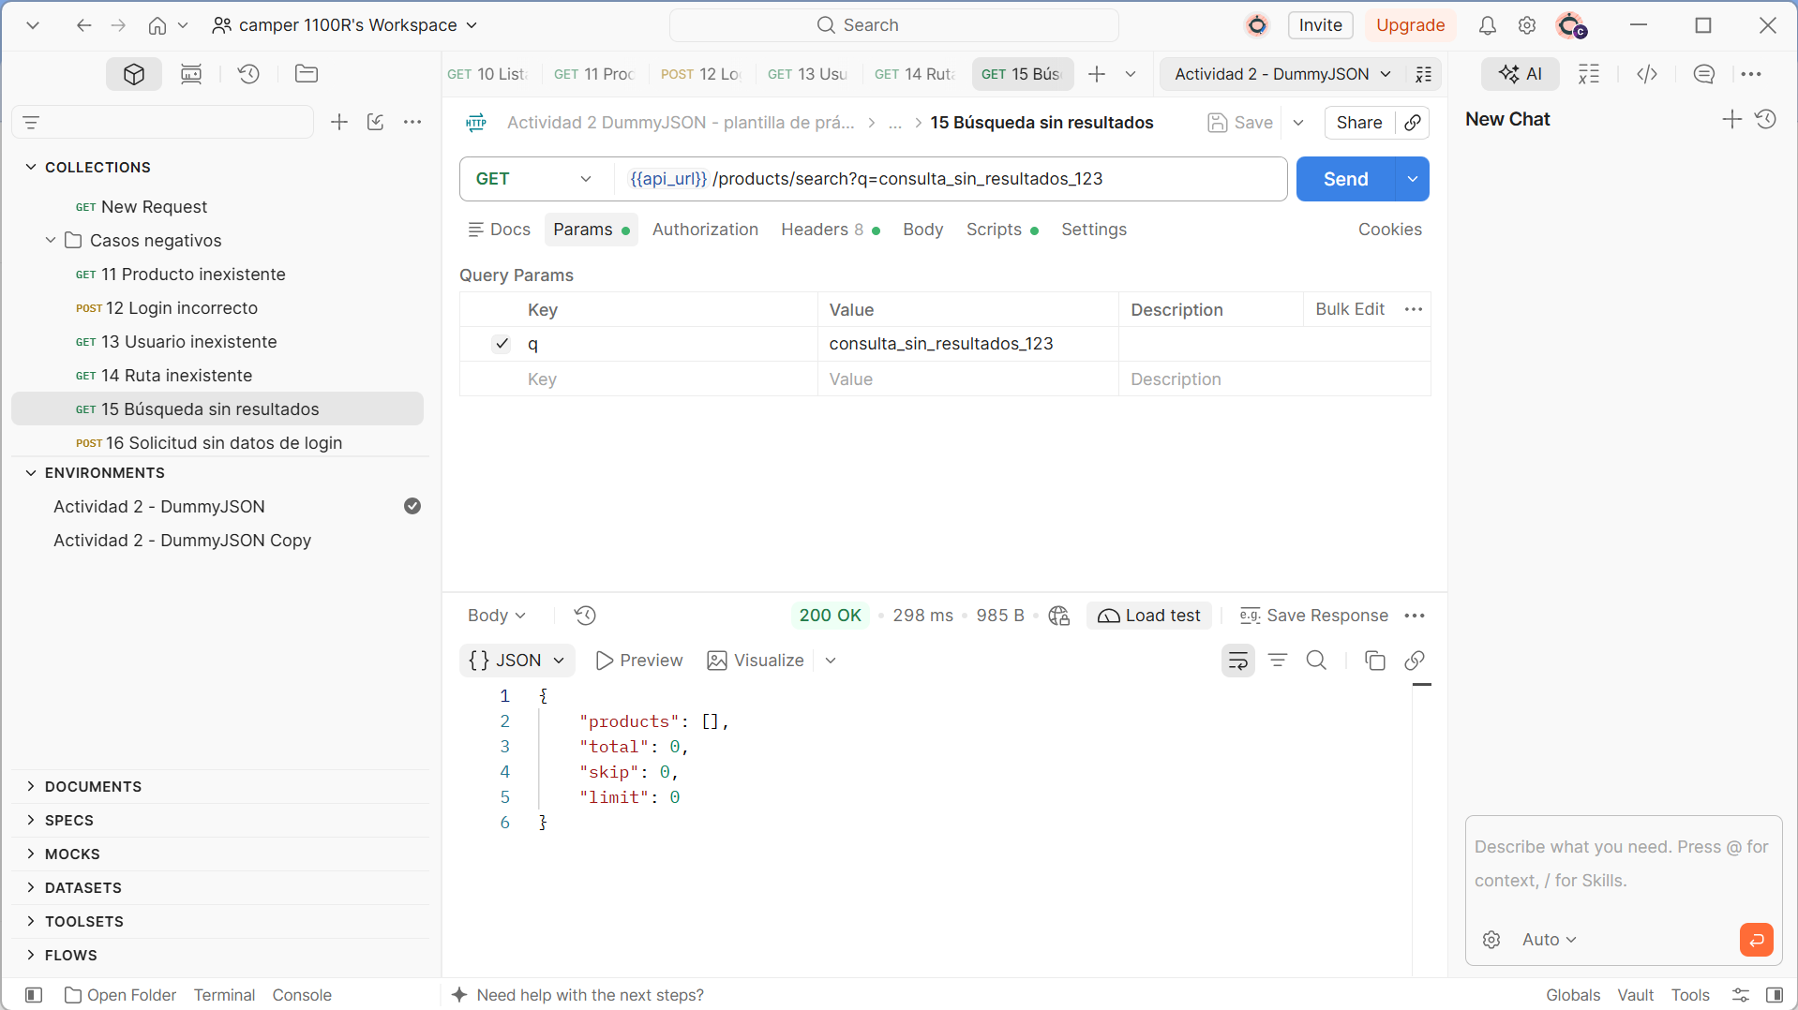

Evidencia 21 — Login sin datos
Respuesta HTTP 400.
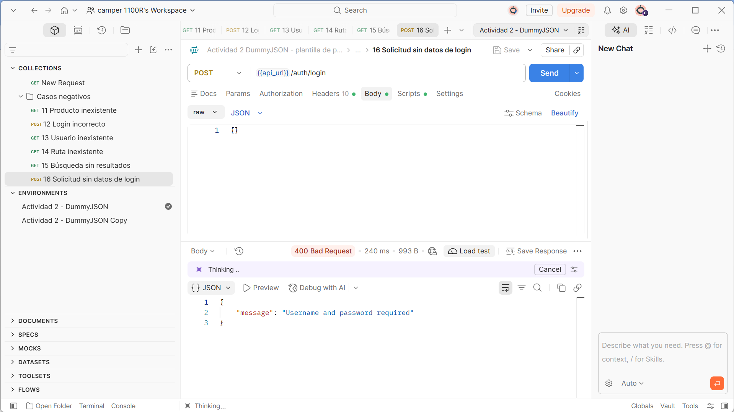

Evidencia 22 — Collection Runner
Ejecución registrada con 48 pruebas superadas y 0 fallos.
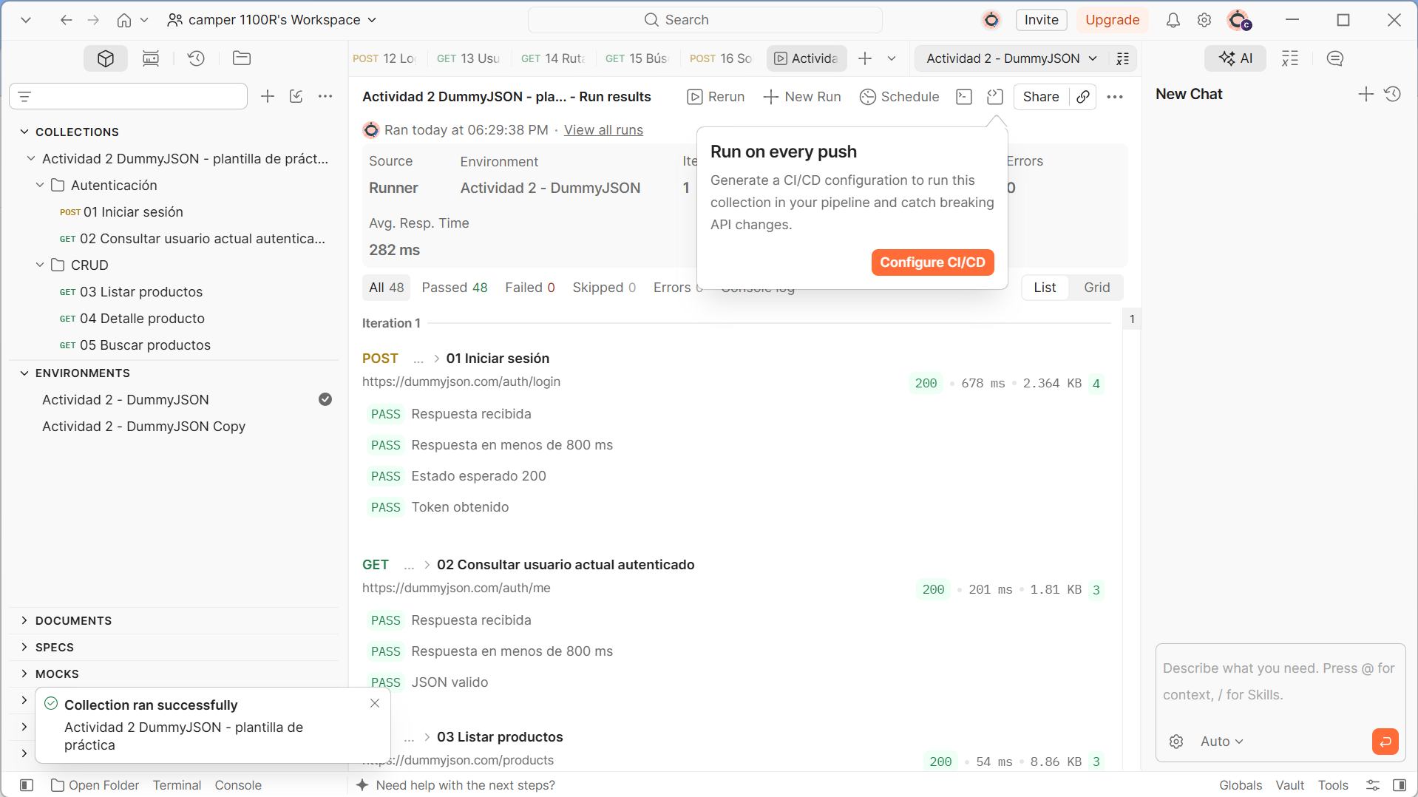

Evidencia 23 — Newman en PowerShell
Ejecución de Newman registrada en la terminal.


